# 第四周作业程序运行结果

## 作业a1（超市运转）：

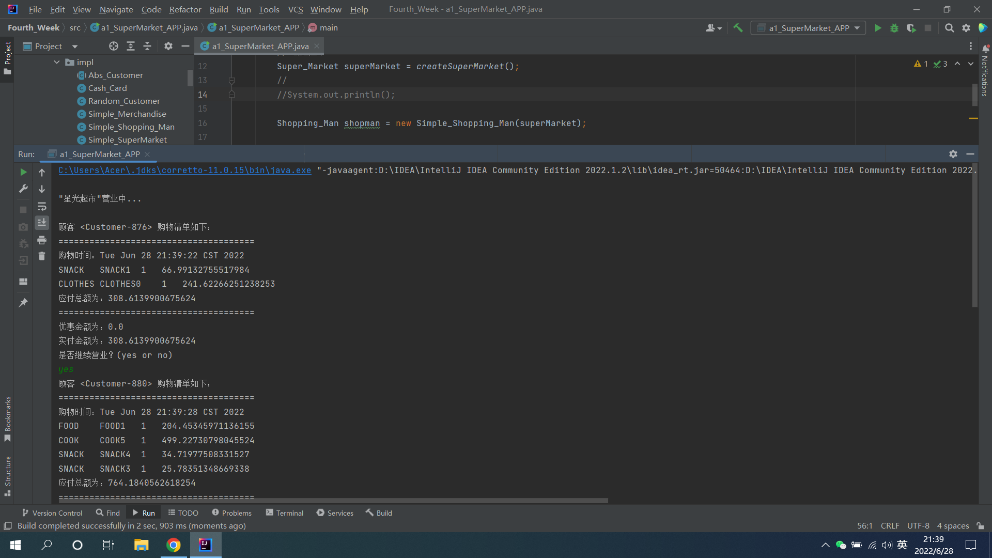

### 详细结果：

* C:\Users\Acer\.jdks\corretto-11.0.15\bin\java.exe "-javaagent:D:\IDEA\IntelliJ IDEA Community Edition 2022.1.2\lib\idea_rt.jar=50464:D:\IDEA\IntelliJ IDEA Community Edition 2022.1.2\bin" -Dfile.encoding=UTF-8 -classpath E:\Java_Project\Fourth_Week\out\production\Fourth_Week a1_SuperMarket_APP
* "星光超市"营业中...
* 顾客 <Customer-876> 购物清单如下：
* ======================================
* 购物时间：Tue Jun 28 21:39:22 CST 2022
* SNACK SNACK1 1 66.99132755517984
* CLOTHES CLOTHES0 1 241.62266251238253
* 应付总额为：308.6139900675624
* ======================================
* 优惠金额为：0.0
* 实付金额为：308.6139900675624
* 是否继续营业？(yes or no)
* yes
* 顾客 <Customer-880> 购物清单如下：
* ======================================
* 购物时间：Tue Jun 28 21:39:28 CST 2022
* FOOD FOOD1 1 204.45345971136155
* COOK COOK5 1 499.22730798045524
* SNACK SNACK4 1 34.71977508331527
* SNACK SNACK3 1 25.78351348669338
* 应付总额为：764.1840562618254
* ======================================
* 优惠金额为：152.83681125236504
* 实付金额为：611.3472450094604
* 是否继续营业？(yes or no)
* yes
* 顾客 <Customer-303> 购物清单如下：
* ======================================
* 购物时间：Tue Jun 28 21:39:31 CST 2022
* COOK COOK0 1 787.4881335282458
* ELECTRIC ELECTRIC2 1 1364.8611680537879
* CLOTHES CLOTHES1 1 226.03666355577573
* FOOD FOOD3 1 107.11694747778213
* 应付总额为：2485.5029126155914
* ======================================
* 优惠金额为：24.855029126155937
* 实付金额为：2460.6478834894356
* 是否继续营业？(yes or no)
* no
* 营业额为：3380.609118566458
* 商品售出情况如下：
* FOOD FOOD1 1
* FOOD FOOD3 1
* COOK COOK0 1
* COOK COOK5 1
* SNACK SNACK1 1
* SNACK SNACK3 1
* SNACK SNACK4 1
* CLOTHES CLOTHES0 1
* CLOTHES CLOTHES1 1
* ELECTRIC ELECTRIC2 1

Process finished with exit code 0

## 作业a2：

### 1、Java异常：

抛出RTE异常，程序未正常结束：

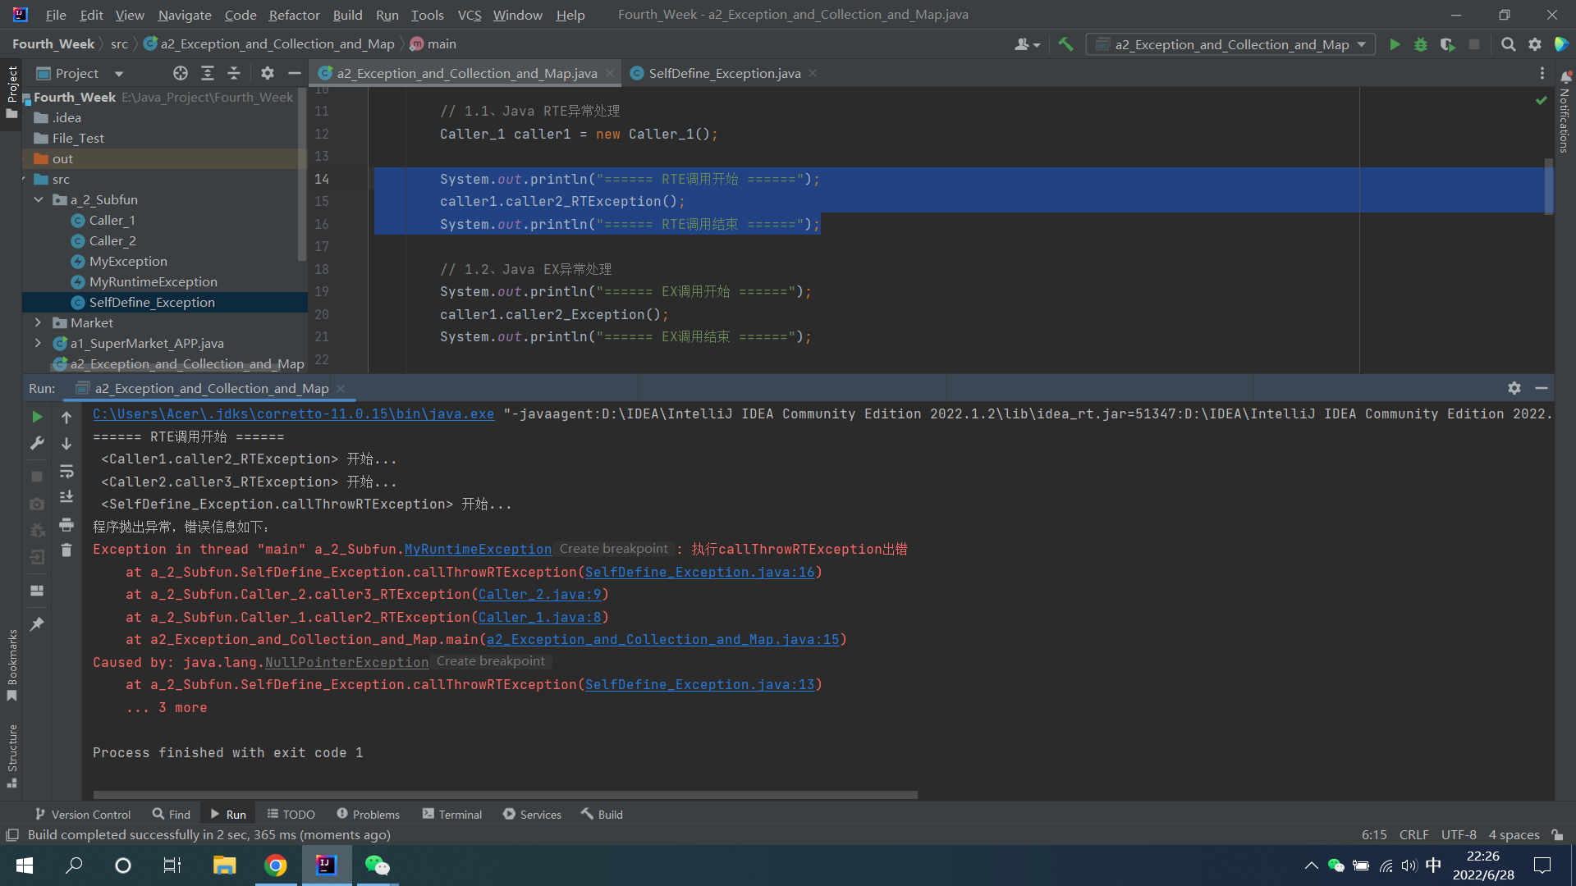

捕获EX异常，程序正常结束，显示错误信息：

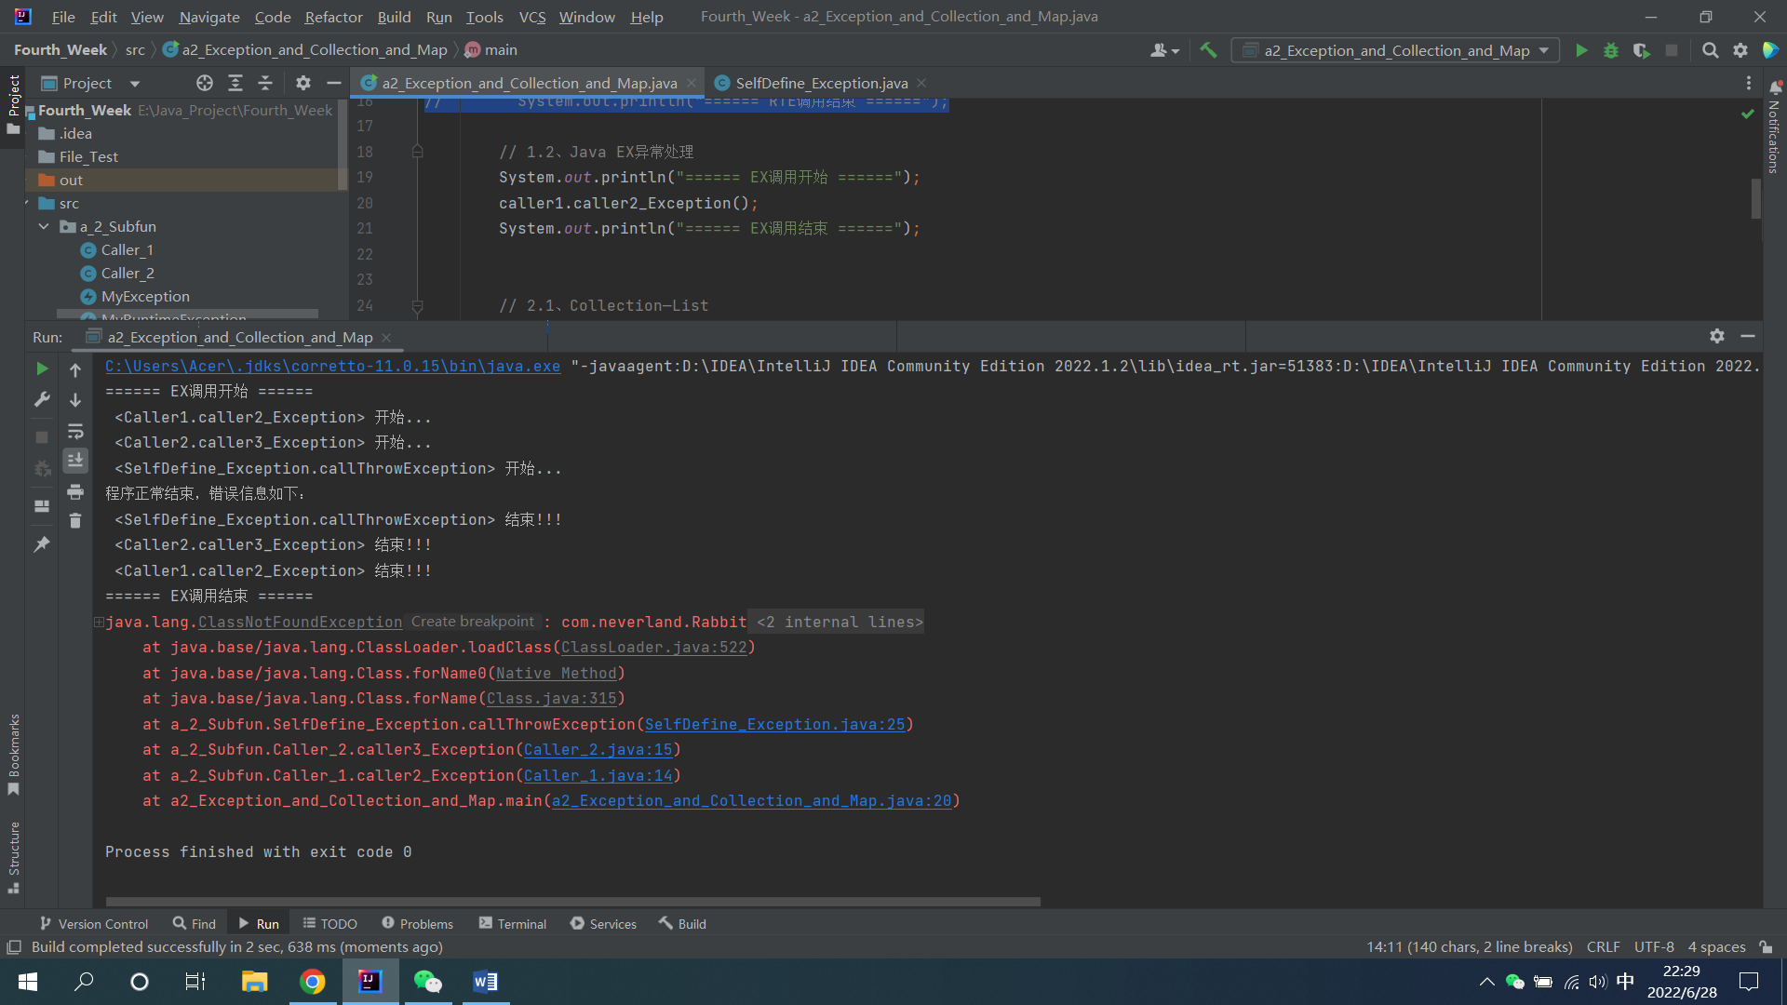

### 2、Collection类中的List、Set、Map

#### 2.1、List

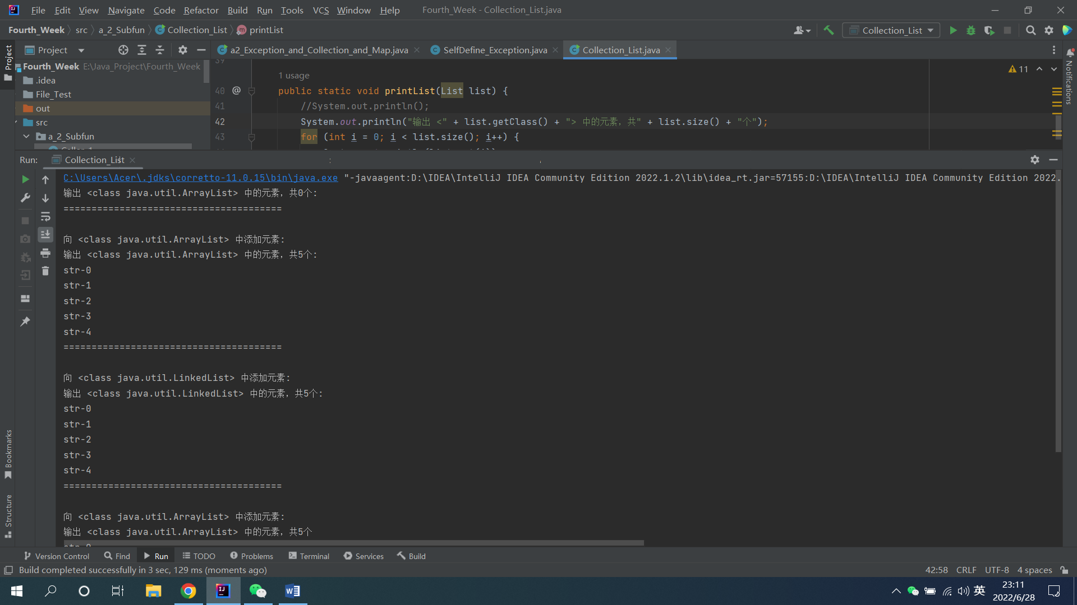

#### 2.2、Set

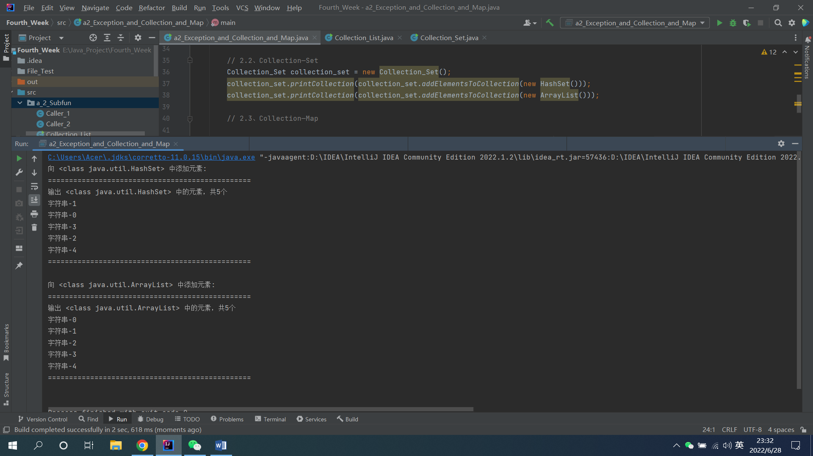

#### 2.3、Map

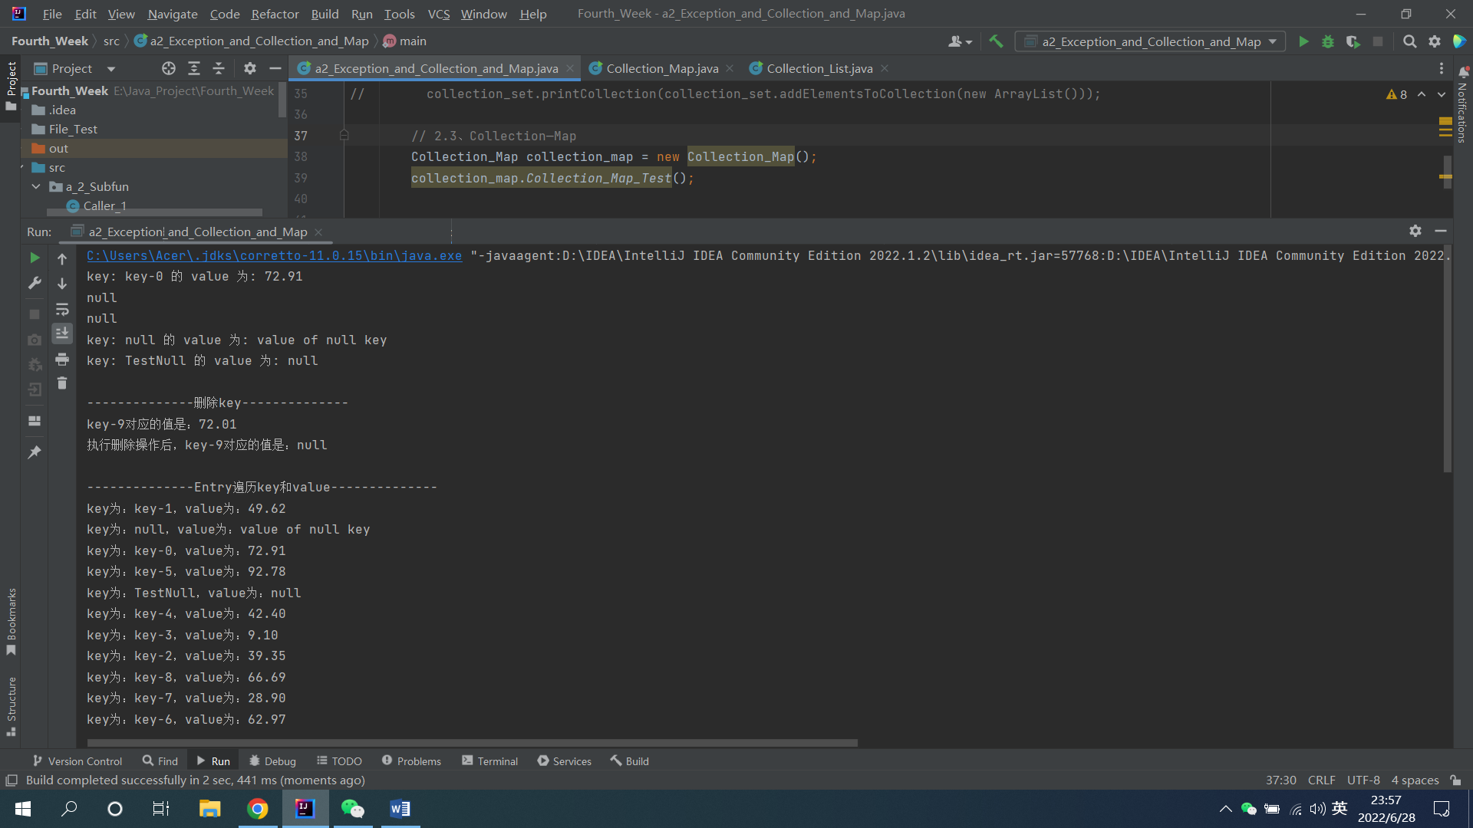

### 3、File类

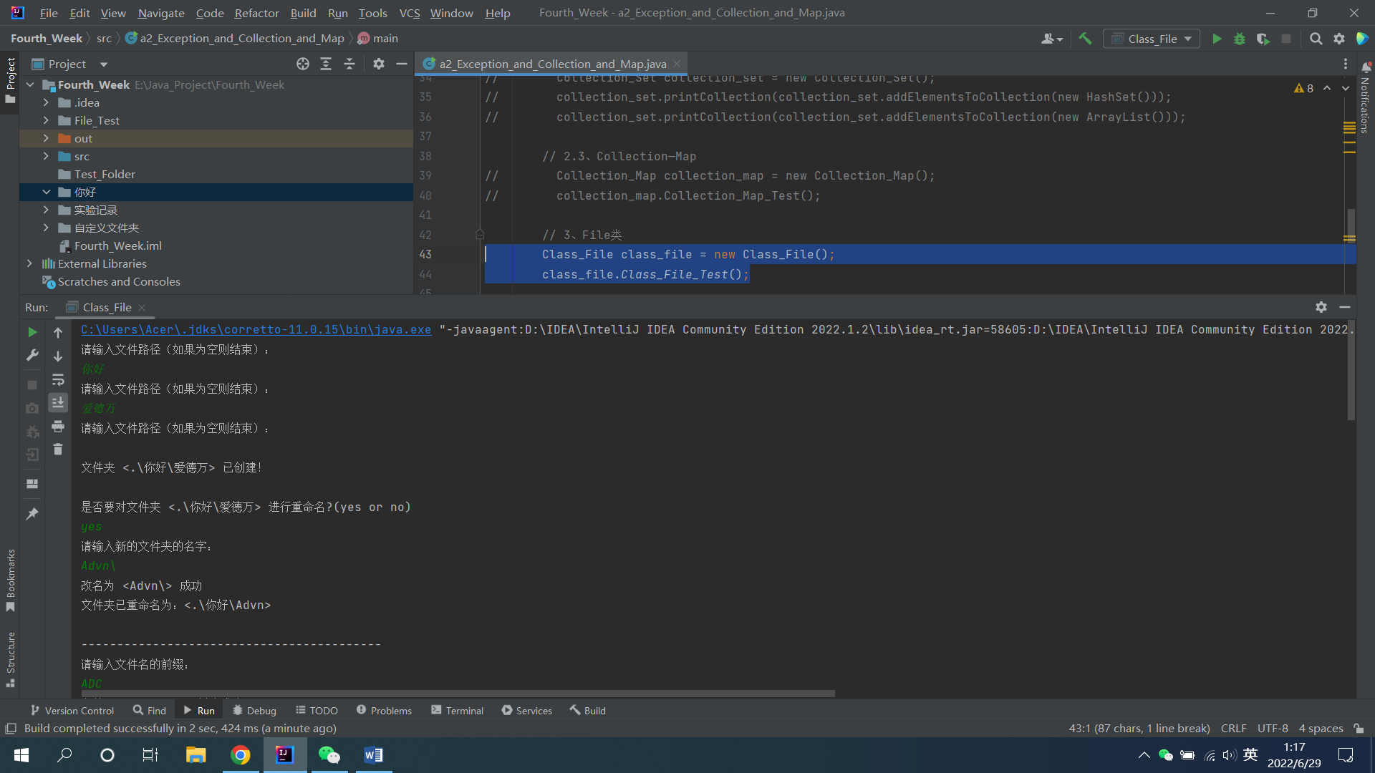

* C:\Users\Acer\.jdks\corretto-11.0.15\bin\java.exe "-javaagent:D:\IDEA\IntelliJ IDEA Community Edition 2022.1.2\lib\idea_rt.jar=58605:D:\IDEA\IntelliJ IDEA Community Edition 2022.1.2\bin" -Dfile.encoding=UTF-8 -classpath E:\Java_Project\Fourth_Week\out\production\Fourth_Week a_2_Subfun.Class_File
* 请输入文件路径（如果为空则结束）：
* 你好
* 请输入文件路径（如果为空则结束）：
* 爱德万
* 请输入文件路径（如果为空则结束）：
* 文件夹 <.\你好\爱德万> 已创建！
* 是否要对文件夹 <.\你好\爱德万> 进行重命名?(yes or no)
* yes
* 请输入新的文件夹的名字：
* Advn\
* 改名为 <Advn\> 成功
* 文件夹已重命名为：<.\你好\Advn>
* ------------------------------------------
* 请输入文件名的前缀：
* ADC
* 文件 <ADC-0.txt> 创建成功!
* 文件 <ADC-1.txt> 创建成功!
* 文件 <ADC-2.txt> 创建成功!
* 文件 <ADC-3.txt> 创建成功!
* 文件 <ADC-4.txt> 创建成功!
* 文件 <ADC-5.txt> 创建成功!
* 文件 <ADC-6.txt> 创建成功!
* 文件 <ADC-7.txt> 创建成功!
* 文件 <ADC-8.txt> 创建成功!
* 文件 <ADC-9.txt> 创建成功!
* ------------------------------------------
* ------------------------------------------
* 是否要对文件 <ADC> 进行重命名?(yes or no)
* yes
* 请输入新的文件名的前缀：
* Advantest
* 重命名文件 <ADC-0.txt> ：true
* 重命名文件 <ADC-1.txt> ：true
* 重命名文件 <ADC-2.txt> ：true
* 重命名文件 <ADC-3.txt> ：true
* 重命名文件 <ADC-4.txt> ：true
* 重命名文件 <ADC-5.txt> ：true
* 重命名文件 <ADC-6.txt> ：true
* 重命名文件 <ADC-7.txt> ：true
* 重命名文件 <ADC-8.txt> ：true
* 重命名文件 <ADC-9.txt> ：true
* ------------------------------------------
* ------------------------------------------
* 删除文件？ (yes or no)
* yes
* 文件 <.\你好\Advn\Advantest-0.txt> 删除成功!
* 文件 <.\你好\Advn\Advantest-1.txt> 删除成功!
* 文件 <.\你好\Advn\Advantest-2.txt> 删除成功!
* 文件 <.\你好\Advn\Advantest-3.txt> 删除成功!
* 文件 <.\你好\Advn\Advantest-4.txt> 删除成功!
* 文件 <.\你好\Advn\Advantest-5.txt> 删除成功!
* 文件 <.\你好\Advn\Advantest-6.txt> 删除成功!
* 文件 <.\你好\Advn\Advantest-7.txt> 删除成功!
* 文件 <.\你好\Advn\Advantest-8.txt> 删除成功!
* 文件 <.\你好\Advn\Advantest-9.txt> 删除成功!
* ------------------------------------------
* 删除文件夹？ (yes or no)
* yes
* 文件夹 <.\你好\Advn> 删除: true

Process finished with exit code 0

## 作业b（文件写入和读取）：

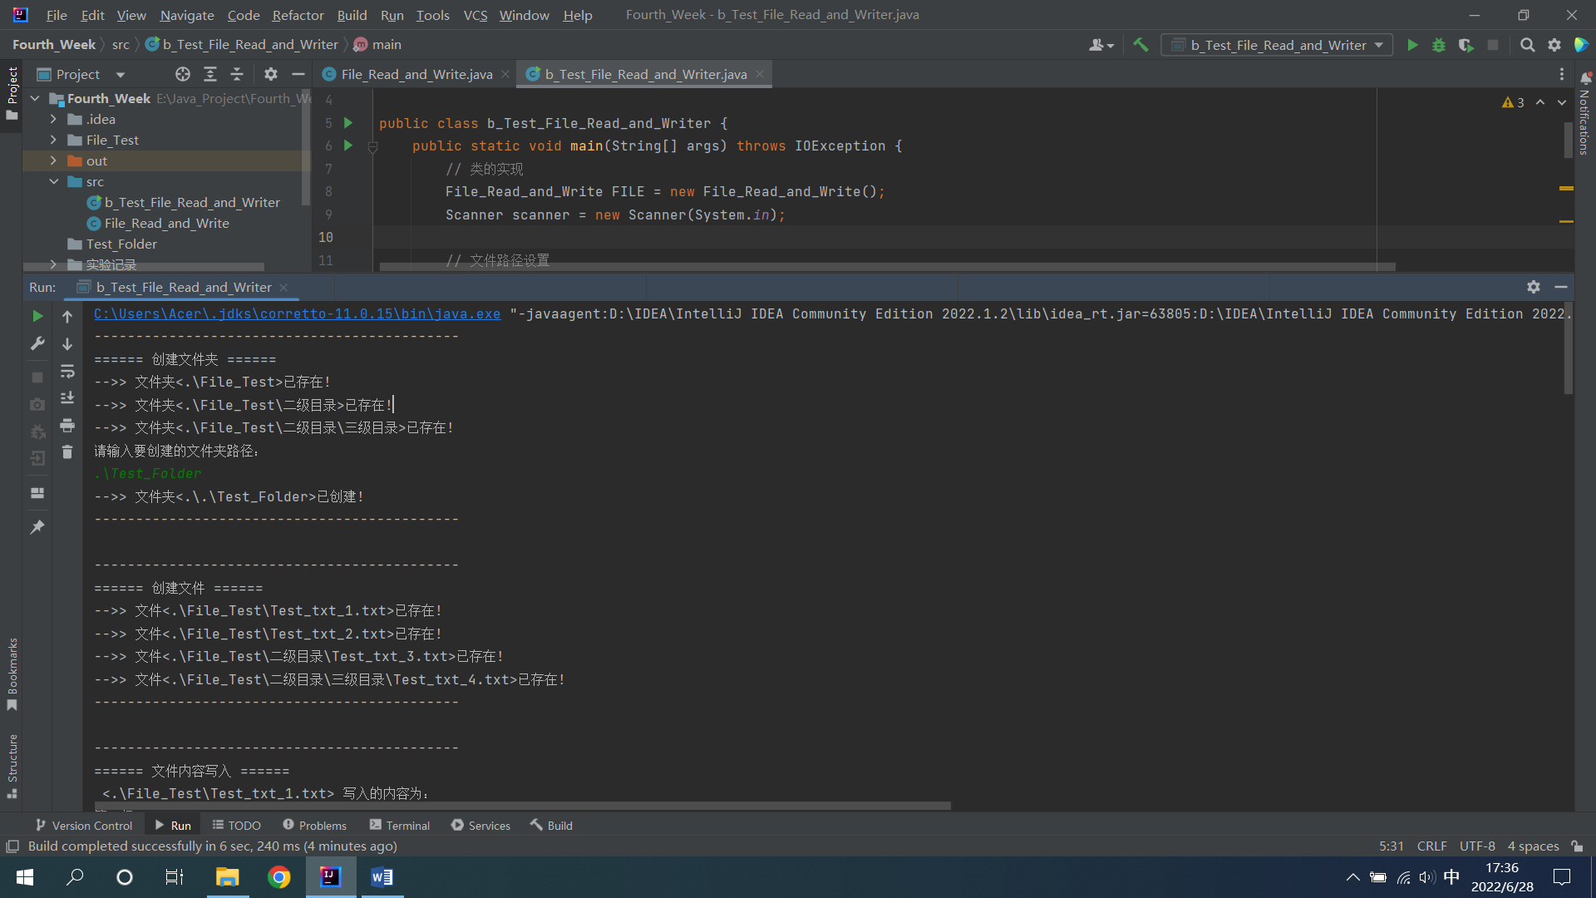

### 详细结果：

* C:\Users\Acer\.jdks\corretto-11.0.15\bin\java.exe "-javaagent:D:\IDEA\IntelliJ IDEA Community Edition 2022.1.2\lib\idea_rt.jar=63805:D:\IDEA\IntelliJ IDEA Community Edition 2022.1.2\bin" -Dfile.encoding=UTF-8 -classpath E:\Java_Project\Fourth_Week\out\production\Fourth_Week b_Test_File_Read_and_Writer
* --------------------------------------------
* ====== 创建文件夹 ======
* -->> 文件夹<.\File_Test>已存在!
* -->> 文件夹<.\File_Test\二级目录>已存在!
* -->> 文件夹<.\File_Test\二级目录\三级目录>已存在!
* 请输入要创建的文件夹路径：
* .\Test_Folder
* -->> 文件夹<.\.\Test_Folder>已创建!
* --------------------------------------------
* --------------------------------------------
* ====== 创建文件 ======
* -->> 文件<.\File_Test\Test_txt_1.txt>已存在!
* -->> 文件<.\File_Test\Test_txt_2.txt>已存在!
* -->> 文件<.\File_Test\二级目录\Test_txt_3.txt>已存在!
* -->> 文件<.\File_Test\二级目录\三级目录\Test_txt_4.txt>已存在!
* --------------------------------------------
* --------------------------------------------
* ====== 文件内容写入 ======
* <.\File_Test\Test_txt_1.txt> 写入的内容为：
* 第一行，123
* 第二行，456
* 第三行，789
* 请输入要写入 <.\File_Test\Test_txt_2.txt> 的内容（输入空行结束）：
* 你好，爱德万
* -->> <.\File_Test\Test_txt_2.txt> 成功写入：<你好，爱德万>
* 今天是2022.6.28
* -->> <.\File_Test\Test_txt_2.txt> 成功写入：<今天是2022.6.28>
* 正在进行第四周作业测试
* -->> <.\File_Test\Test_txt_2.txt> 成功写入：<正在进行第四周作业测试>
* 测试内容：文本内容写入
* -->> <.\File_Test\Test_txt_2.txt> 成功写入：<测试内容：文本内容写入>
* ====== <.\File_Test\Test_txt_2.txt> 写入结束！======
* --------------------------------------------
* --------------------------------------------
* ====== 读取指定文件夹下的文件列表 ======
* 目录 <.\File_Test> 的文件如下：
* -->> Test_txt_1.txt
* -->> Test_txt_2.txt
* 目录 <.\File_Test\二级目录> 的文件如下：
* -->> Test_txt_3.txt
* 目录 <.\File_Test\二级目录\三级目录> 的文件如下：
* -->> Test_txt_4.txt
* --------------------------------------------
* --------------------------------------------
* ====== 读取指定文件的文件内容 ======
* -->> <.\File_Test\Test_txt_1.txt> 文件中的内容如下：
* 第一行，123
* 第二行，456
* 第三行，789
* --------------------------------------------
* --------------------------------------------
* ====== 读取指定文件下所有文件的文件内容 ======
* -->> <.\实验记录\2021.05.08_09.36.27_VSS_Recording.txt> 文件中的内容如下：
* 此文本记录的是视觉刺激的一些详细信息
* 第 1 次刺激 Looming刺激 09:21:09.387 00:00:05.205 2021-05-08 01 BLA 无
* 第 2 次刺激 Sweeping刺激 09:24:15.858 00:00:02.742 2021-05-08 01 BLA 无
* 第 3 次刺激 Looming刺激 09:26:44.144 00:00:05.157 2021-05-08 01 BLA 没记录上
* 第 4 次刺激 Sweeping刺激 09:30:02.323 00:00:02.717 2021-05-08 01 BLA 无
* -->> <.\实验记录\2021.05.09_09.43.51_VSS_Recording.txt> 文件中的内容如下：
* 此文本记录的是视觉刺激的一些详细信息
* 第 1 次刺激 Looming刺激 08:58:38.185 00:00:04.522 2021-05-09 01 BLA 无
* 第 2 次刺激 Sweeping刺激 09:01:53.618 00:00:02.776 2021-05-09 01 BLA 无
* 第 3 次刺激 Looming刺激 09:05:51.059 00:00:04.474 2021-05-09 01 BLA 无
* 第 4 次刺激 Sweeping刺激 09:20:08.909 00:00:02.742 2021-05-09 01 BLA 咬东西，数据波动较大
* 第 5 次刺激 Sweeping刺激 09:22:12.757 00:00:02.776 2021-05-09 01 BLA 无
* 第 6 次刺激 Looming刺激 09:27:16.887 00:00:04.506 2021-05-09 01 BLA 无
* 第 7 次刺激 Sweeping刺激 09:28:43.892 00:00:02.759 2021-05-09 01 BLA 无
* 第 8 次刺激 Looming刺激 09:31:57.071 00:00:04.494 2021-05-09 01 BLA 无
* 第 9 次刺激 Sweeping刺激 09:34:44.393 00:00:02.753 2021-05-09 01 BLA 无
* 第 10 次刺激 Looming刺激 09:36:52.937 00:00:04.480 2021-05-09 01 BLA 无
* 第 11 次刺激 Sweeping刺激 09:39:28.883 00:00:02.763 2021-05-09 01 BLA 无
* -->> <.\实验记录\2021.05.10_09.32.31_VSS_Recording.txt> 文件中的内容如下：
* 此文本记录的是视觉刺激的一些详细信息
* 第 1 次刺激 Looming刺激 09:08:16.484 00:00:04.836 2021-05-10 01 BLA 无
* 第 2 次刺激 Sweeping刺激 09:09:28.388 00:00:02.779 2021-05-10 01 BLA 无
* 第 3 次刺激 Looming刺激 09:11:44.796 00:00:04.835 2021-05-10 01 BLA 无
* 第 4 次刺激 Sweeping刺激 09:14:30.589 00:00:02.747 2021-05-10 01 BLA 无
* 第 5 次刺激 Looming刺激 09:17:11.071 00:00:04.845 2021-05-10 01 BLA 无
* 第 6 次刺激 Sweeping刺激 09:22:52.140 00:00:02.831 2021-05-10 01 BLA 无数据
* 第 7 次刺激 Sweeping刺激 09:23:42.383 00:00:02.755 2021-05-10 01 BLA 无
* 第 8 次刺激 Looming刺激 09:28:33.280 00:00:04.839 2021-05-10 01 BLA 无
* 第 9 次刺激 Sweeping刺激 09:31:33.786 00:00:02.759 2021-05-10 01 BLA 无
* -->> <.\实验记录\二级目录\2021.05.17_10.10.36_VSS_Recording.txt> 文件中的内容如下：
* 此文本记录的是视觉刺激的一些详细信息
* 第 1 次刺激 Looming刺激 09:37:47.354 00:00:04.859 2021-05-17 01 BLA 无
* 第 2 次刺激 Sweeping刺激 09:39:30.473 00:00:02.508 2021-05-17 01 BLA 无
* 第 3 次刺激 Looming刺激 09:45:58.237 00:00:05.157 2021-05-17 01 BLA 无
* 第 4 次刺激 Sweeping刺激 09:49:02.795 00:00:02.497 2021-05-17 01 BLA 无
* 第 5 次刺激 Looming刺激 09:57:29.507 00:00:04.832 2021-05-17 01 BLA 无
* 第 6 次刺激 Sweeping刺激 10:00:34.961 00:00:02.502 2021-05-17 01 BLA 无数据
* 第 7 次刺激 Sweeping刺激 10:03:59.695 00:00:02.482 2021-05-17 01 BLA 无数据
* 第 8 次刺激 Sweeping刺激 10:07:01.963 00:00:02.505 2021-05-17 01 BLA 无
* 第 9 次刺激 Sweep+Loom 10:08:06.601 00:00:04.067 2021-05-17 01 BLA 无
* 第 10 次刺激 Sweep+Loom 10:09:32.107 00:00:04.051 2021-05-17 01 BLA 无
* -------------------------------------------
* Process finished with exit code 0